70-ЛЕТИЮ СТАЛИНГРАДСКОЙ БИТВЫ ПОСВЯЩАЕТСЯ
В честь 70-летия разгрома советскими войсками немецко-фашистских войск под Сталинградом Пензенская областная станция юных туристов провела для обучающихся мероприятие «От Сталинградской битвы к Великой Победе».
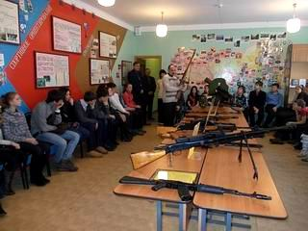
Сталинградская битва длилась 200 дней, с17 июля 1942 года по 2 февраля 1943 года. Оборона Сталинграда является крупнейшей сухопутной битвой Великой Отечественной войны, она стала переломным моментом и положила начало контрнаступлению советских войск. Приблизительные потери с обеих сторон составили около 2 миллионов человек.
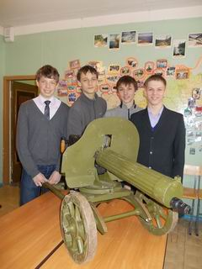
Рассказ о значении битвы и мужестве советского народа сопровождался показом слайдов и видеофрагментов. Председатель совета ветеранов Железнодорожного района Липатов С.А. поделился с ребятами своими размышлениями о войне, фальсификации исторических фактов, умаляющих героизм советских воинов. Живой интерес вызвало посещение выставки оружия, на которой были представлены экспонаты выставки оружия регионального отделения ДОСААФ России. Экскурсия сопровождалась рассказом увлеченного человека, руководителя экспозиции Старшева В.Л.
Для каждого из нас важно знать, помнить, понимать, что Сталинградская битва вошла в военную историю как образец военного искусства, мужества и героизма советских войск. Сталинградская битва стала переломным моментом не только в Великой Отечественной войне, но и во всей Второй мировой. «Если мы войну забудем, вновь придет война».

